Czwartek. 1.04.2021.

- Propozycja kilku krótkich rymowanek do ćwiczeń pamięci krótkotrwałej.

Proponuję odczytać dziecku rymowankę i poprosić o powtórzenie tego co zapamiętało. Miłej zabawy.

Chodź do mamy szybko, szybko
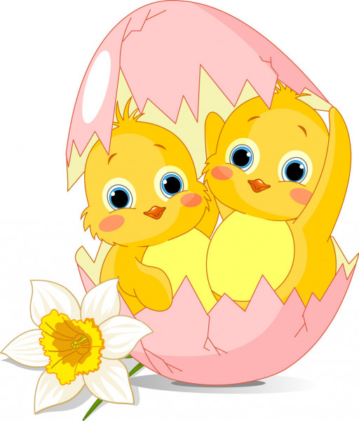
Chodź do mamy szybko, szybko,
jesteś mamy małą rybką.
Umyjemy nosek, nóżki,
niech zobaczą to kaczuszki.
Umyjemy mały brzuszek,
tylko nie bój się kaczuszek.
Chodź do mamy szybko, szybko,
jesteś mamy małą rybką.
Jesteś małą rybką mamy,
Bo my bardzo się kochamy!

Pieje kogut
Pieje kogut: KUKURYKU,
wstawaj mały mój chłopczyku!
Chłopczyk rano się obudził,
patrzy, ile wkoło ludzi.
Dziękuję ci koguciku
za to Twoje KUKURYKU.

Dalej dzieci
Dalej dzieci, dalej z drogi,
bo tu pędzi pociąg srogi,
leci, pędzi, ile tchu,
już przyleciał, już jest tu!

Idzie myszka
Idzie myszka do braciszka.
Tu zajrzała, tu wskoczyła,
a na koniec TAM się skryła!

- „Stół wielkanocny” – proponuję pooglądać z dzieckiem zdjęcia nakrytych stołów wielkanocnych, Nazywać potrawy widoczne na stole, dokonać analizy słuchowe prostych wyrazów.
Jajka – podziel wyraz na sylaby – jaj-ka, ile jest sylab, wystukaj je, jaką głoskę słyszysz na początku wyrazu. Pamiętajmy – głoski - słyszymy, a litery - widzimy.
Tak samo postępujemy z innymi wyrazami - babka, mazurek, szynka, kiełbasa.

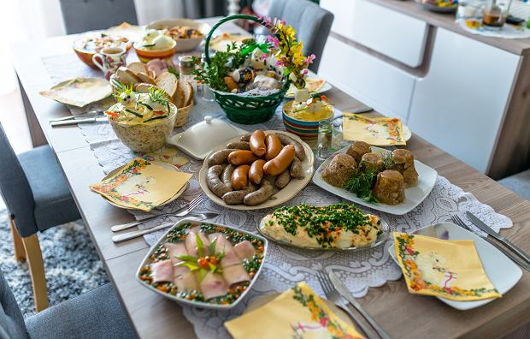

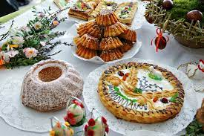

- Wysłuchanie wiersza E. Skarżyńskiej „Wielkanocny stół”
Nasz stół wielkanocny
haftowany w kwiaty.
W borówkowej zieleni
listeczków skrzydlatych
lukrowana baba
rozpycha się na nim,
a przy babie -
mazurek w owoce przybrany.
Palmy pachną jak łąka
w samym środku lata.
Siada mama przy stole,
A przy mamie tata.
I my.
Wiosna na nas
zza firanek zerka,
a pstrokate pisanki
chcą tańczyć oberka.
Wpuśćmy wiosnę,
Niech słońcem
zabłyśnie nad stołem
w wielkanocne świętowanie
jak wiosna wesołe!
Rodzic zadaje pytania: np.:
- Po co spotykamy się przy świątecznym stole
- Czy dzielimy się w Wielkanoc opłatkiem
Jeżeli dziecko nie zna odpowiedzi, przeczytajmy fragment jeszcze raz – wdrażamy dzieci do uważnego słuchania ze zrozumieniem. Powodzenia.

- Wykonania z dzieckiem karty pracy – podręcznik, str. 36a – dokończ kolorowanie pisanki zgodnie ze wzorem,
- Połącz połówki jajek tak, aby obrazek był połączony z jego zapisem graficznym ( rodzic odczytuje wyrazy)
- Powiedz ile sylab zawiera każdy z przedstawionych na jajkach wyraz.

- Zabawy ortofoniczno – naśladowcze – rozwijanie sprawności aparatu mowy.

Przykłady ćwiczeń ortofonicznych przy powtarzaniu głosek lub zestawień głosek.
Naśladowanie :
- piłowanie drzewa, kręcenie korbą szcz ……. szsz …… żżż ……
- świerszcz cyk, cyk ……
- pszczoła bzz, bzz ……
- żaba kum, kum …… rech, rech
- traktor ter, ter ……
- samolot wrr, wrr ……
- kot miau, miau ……
- pies hau, hau ……
- płacz dziecka u u u .…..
- usypianie a a a ……
- kura ko, ko …… kurczęta pi, pi ……
- samochód tu, tu, tu ……
- wóz konny tur, tur, tur …...
- miś mru, mru ……
- pajac fik-mik, fik-mik ……
- zajączek kic, kic ……
- rower dzyń, dzyń, dzyń .…..
- słowik plo, plo, plo ……
- wrona kra, kra, kra ……
- kukułka ku, ku, ku ……
- bocian kle, kle, kle ……
- wróbel ćwir, ćwir, ćwir ..….
- gołąb gro-chu, gro-chu ……
- pociąg pach, pach, pach ……
- wycie wiatru wuuu ……
- szum wietrzyka sz- sz-sz ……

- Zabawy ruchowe z rodzicem.

- Skoki przez drabinkę - Wykonaj drabinkę, np. z gazety. Wystarczy pociąć ją na 5-centymetrowe paski, które ułożycie na ziemi na wzór drabinki. Zadanie dziecka polega na sprawnym przeskakiwaniu kolejnych szczebelków.
- Skoki przez linkę - To ćwiczenie bardzo pomaga w ćwiczeniu równowagi. Do tej zabawy potrzebna jest linka, którą musisz zamocować (minimalna wysokość)
- Kto wyżej - Rodzic stoi z ołówkiem lub markerem przy futrynie, a dziecko z wyciągniętą jedną rączką do góry w miejscu podskakuje najwyżej, jak umie. Wszystkie wyniki muszą być zaznaczone.
- Spacerek - Puść dziecku muzykę i rzucaj mu różne polecenia: „Zbieramy grzyby!”, a wtedy dziecko udaje że podnosi coś z podłogi; „Gonimy motyle!” – dziecko podbiega i łapie niewidoczne motylki; „Zrywamy szyszki!”, a dziecko musi podskakiwać i symulować obrywanie z gałęzi szyszek itd. Będzie dużo śmiechu i zabawy..
- Praca plastyczna. Do wykonania pracy potrzebujemy: rolki po papierze toaletowym, kolorowy papier lub bibułę, klej, nożyczki, farby.
Rolkę papieru oklejamy na zielono lub malujemy zieloną farbą. Na zielonym kartonie (lub pomalowanym na zielono), rysujemy dziecku kontur listków. Dziecko wycina i dokleja do rolki po papierze toaletowym. Dziecko wycina lub wydziera małe kawałeczki z kolorowego papieru i dokleja do pozostałej części rolki. Wykonujemy hiacynta.
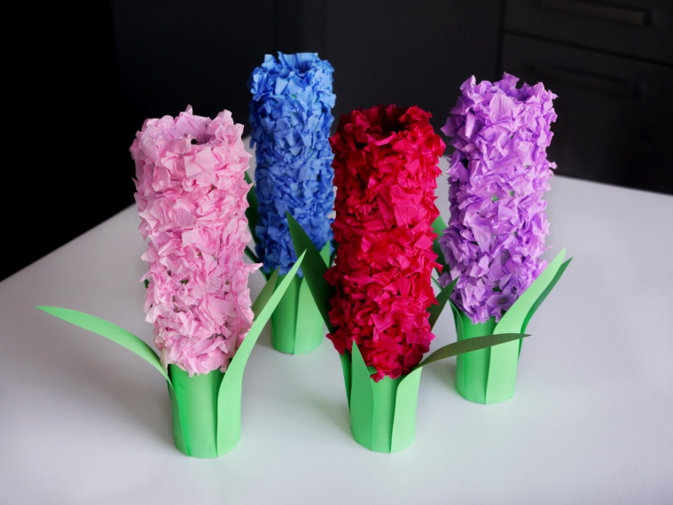
Powodzenia.

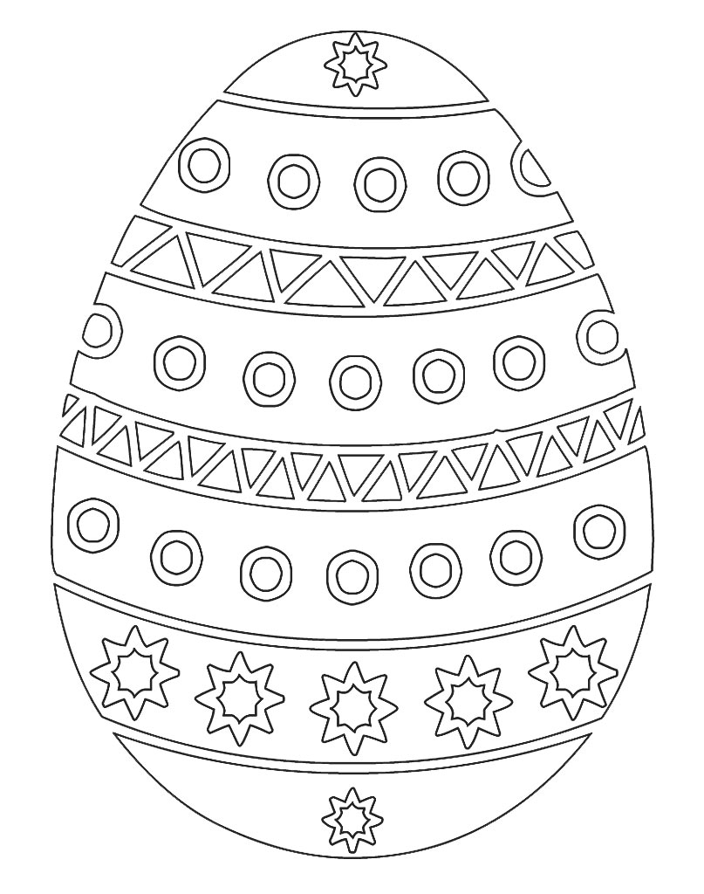
Pokoloruj pisankę. Miłej pracy.

